FUNDAMENTOS DE MATEMATICAS Y LOGICA DE PROGRAMACION (UNIDAD 1 ACTIVIDAD1

RONALD FABIAN FAJARDO V

ESTUDIANTE VIRTUAL DE ISST

FUNDACION UNIVERSITARIA SAN MATEO

2019

ESTUDIANTES

|  |  |
| --- | --- |
| INGLES | 50 |
| INFORMATICA | 40 |
| CONTABILIDAD | 40 |
| INGLES Y INFORMATICA | 27 |
| INGLES Y CONTABILIDAD | 30 |
| INFORMATICA Y CONTABILIDAD | 22 |
| INGLES, CONTABILIDA Y INFORMATICA | 17 |

1. *¿Cuántos estudiantes se encuentran inscritos para tomar los módulos de inglés y también Informática, pero no en Contabilidad?*

Rta/ 27 estudiantes están inscritos para tomar inglés y informática

1. *¿Cuántos estudiantes estudian solamente Contabilidad?*

*Rta/ 4 estudiantes estudian solo contabilidad.*

1. *Realice la gráfica en el Diagrama de venn, correspondiente para dar solución a las anteriores preguntas.*

*Rta/*

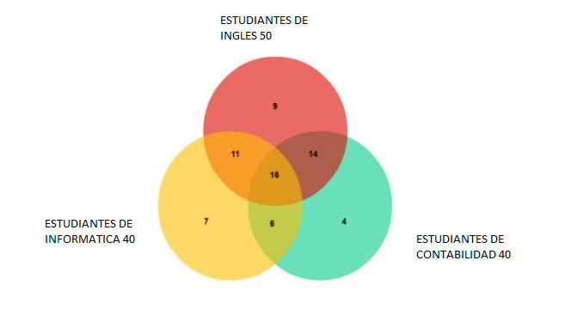

1. *Redacte las proposiciones simples de la información dada para formar las proposiciones compuestas.*

Rta/

Simples

* Hay 40 estudiantes estudiando informática
* Son 130 los estudiantes inscritos en todos los programas
* Se encuentran estudiando 22 estudiantes informática
* 100 estudiantes están inscritos ingles
* Todos los estudiantes se van a graduar.

Compuestas

-Los estudiantes de inglés y de informática son buenos estudiantes

- Se encuentran estudiando 22 estudiantes informática y contabilidad

1. *Encuentre el valor de verdad de cada una de las proposiciones compuestas que formo.*

*Rta/*

Simples

* Hay 40 estudiantes estudiando informática

P verdadero

* Son 130 los estudiantes inscritos en todos los programas

q verdadero

* Se encuentran estudiando 22 estudiantes informática

r falso

* 100 estudiantes están inscritos ingles

S falso

* Todos los estudiantes se van a graduar

t falso

Compuestas

-Los estudiantes de inglés y de informática son buenos estudiantes

p→q falso

- Se encuentran estudiando 22 estudiantes informática y contabilidad

p→q verdadero